中國文化大學教育部高教深耕計畫計畫成果紀錄表

子計畫 | B3-1 應用數位科技資訊，形塑FinTech 專業人才
具體作法 | 透過專題演講帶給在校生更多實務經驗
主題 | 專題演講-唐逸老師
內容  （活動內容簡述/執行成效） | 主辦單位：財金系  活動日期：111/5/4(周三)1300-1500  活動地點：線上  主 講 者：唐逸老師  參與人數：26人（教師2人、學生24人、）  內 容：  關於畢業多年的唐逸學長，所做的職場分享。開頭他就說了他師父說過的話：「做理專最重要的不是知識，而是客戶的資源。」因為大家的金融知識和口條其實都是差不多的，所以人脈才是最重要的。  目前對於未來還很迷茫的我，理專這條路我不是沒有想過，但是一直沒有很現實的回饋分享，學長今天講的我就覺得很實用，像是薪水方面、抗壓性、工作內容等，讓我們對理專有個初步的了解。  最重要的一個，因為我現在對於投資還處於新手的狀態，不知道從哪裡開始學，因為現在網路上的資訊真的太多了，然後學長剛好有介紹到一個YouTube頻道，叫「財經起床號」，感覺可以先從這些開始了解起。整場聽下來，我覺得做理專好像就是要把投資理財融入到自己的生活裡，像學長今天分享他下班後，還在看美股的新聞等等，聽起來真的很厲害也很辛苦，希望未來我也能成為這麼自律的人。  執行成效:  鼓勵學生多元學習，不要就地設限，世界之大，保持著處處可學習態度。
活動照片  (檔案大小以不超過2M為限) | 活動照片電子檔名稱  (請用英數檔名) | 活動照片內容說明(每張20字內)
 | 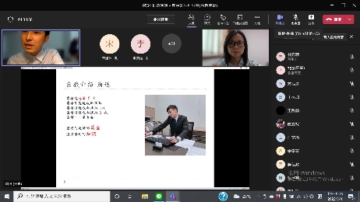 |  | 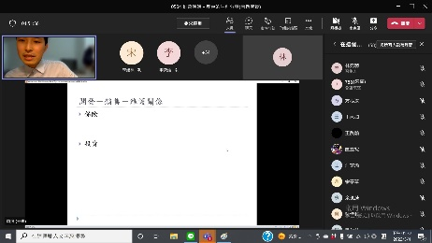
 | 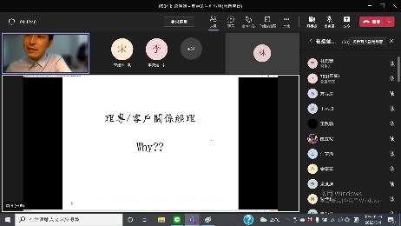 |  | 